Міністерство освіти і науки України

Національний університет “Львівська політехніка”

Кафедра ЕОМ



**Звіт**

З лабораторної роботи №1

З дисципліни: «Кросплатформенні засоби  
програмування»

Варіант 20

Виконав: ст.групи KI-301

Ларіонов А.О

Прийняв:

Майдан М.В.

**Львів 2023**

ЗАВДАННЯ

1. Написати та налагодити програму на мові Java згідно варіанту. Програма має

задовольняти наступним вимогам:

* програма має розміщуватися в загальнодоступному класі Lab1ПрізвищеГрупа;
* програма має генерувати зубчатий масив, який міститиме лише заштриховані області квадратної матриці згідно варіанту;
* розмір квадратної матриці і символ-заповнювач масиву вводяться з клавіатури;
* при не введені або введенні кількох символів-заповнювачів відбувається коректне переривання роботи програми;
* сформований масив вивести на екран і у текстовий файл;
* програма має володіти коментарями, які дозволять автоматично згенерувати документацію до розробленої програми.

2. Автоматично згенерувати документацію до розробленої програми.

3. Скласти звіт про виконану роботу з приведенням тексту програми, результату її

виконання та фрагменту згенерованої документації.

4. Дати відповідь на контрольні запитання.

**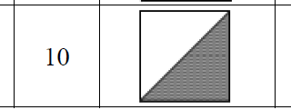  
Викконання:**

**Код:**class LabClass {

    static generateArray() {

        const readline = require('readline');

        const fs = require('fs');

        const rl = readline.createInterface({

            input: process.stdin,

            output: process.stdout

        });

        rl.question('Введіть розмір квадратної матриці: ', (size) => {

            rl.question('Введіть символ-заповнювач масиву: ', (filler) => {

                if (size <= 0 || filler.length !== 1) {

                    console.log('Некоректні дані. Робота програми перервана.');

                    rl.close();

                    return;

                }

                const matrix = new Array(size);

                for (let i = 0; i < size; i++) {

                    matrix[i] = new Array(size);

                }

                console.log(`Згенерований масив:`)

                for (let i = 0; i < size; i++) {

                    for (let j = 0; j < size; j++) {

                        if (j >= size - i) {

                            matrix[i][j] = filler;

                        }

                        else {

                            matrix[i][j] = ' ';

                        }

                    }

                    console.log(matrix[i].join(' '))

                }

                const outputString = matrix.map(row => row.join(' ')).join('\n');

                fs.writeFileSync('output.txt', outputString);

                console.log('Масив також збережено у файлі "output.txt".');

                rl.close();

            });

        });

    }

}

LabClass.generateArray();

**Результат:  
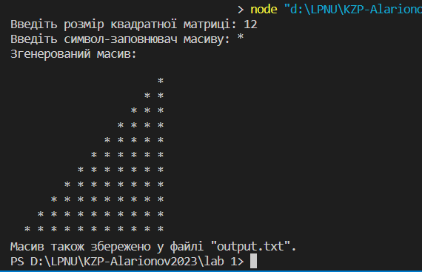***Вивід консолі*

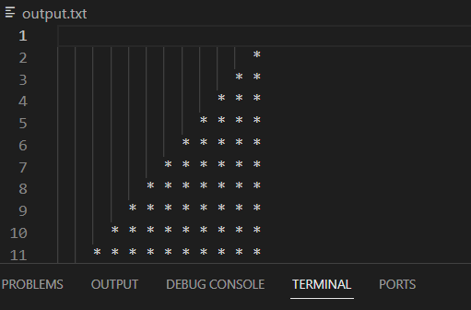

*Вивід у файлі*

*Створення інтерфейсу:*

    static generateArray() {

        const readline = require('readline');

        const fs = require('fs');

        const rl = readline.createInterface({

            input: process.stdin,

            output: process.stdout

        });

        rl.question('Введіть розмір квадратної матриці: ', (size) => {

            rl.question('Введіть символ-заповнювач масиву: ', (filler) => {

                if (size <= 0 || filler.length !== 1) {

                    console.log('Некоректні дані. Робота програми перервана.');

                    rl.close();

                    return;

                }

*Маніпуляції з матрицею:*

 const matrix = new Array(size);

                for (let i = 0; i < size; i++) {

                    matrix[i] = new Array(size);

                }

                console.log(`Згенерований масив:`)

                for (let i = 0; i < size; i++) {

                    for (let j = 0; j < size; j++) {

                        if (j >= size - i) {

                            matrix[i][j] = filler;

                        }

                        else {

                            matrix[i][j] = ' ';

                        }

                    }

                    console.log(matrix[i].join(' '))

                }

*Запис у файл*

const outputString = matrix.map(row => row.join(' ')).join('\n');

                fs.writeFileSync('output.txt', outputString);

                console.log('Масив також збережено у файлі "output.txt".');

**Висновок:** створив проєкт на мові JavaScript, реалізував завдання мого варіанту, також додатково створив ВебСторінку (на мові розмітки HTML та стилів сторінки CSS, скріпт описаний на JS) зі зручним інтерфейсом для реалізації цього завдання(з цим ви можете ознайомитися на моєму ГітХаб акакунті в окремому від лабораторних розділі. Назва проєкту **ArrayChanger**)